Минобрнауки России

Федеральное государственное бюджетное образовательное

учреждение высшего образования

**НИЖЕГОРОДСКИЙ ГОСУДАРСТВЕННЫЙ ТЕХНИЧЕСКИЙ УНИВЕРСИТЕТ**

**ИМ. Р.Е. АЛЕКСЕЕВА**

ИНСТИТУТ РАДИОЭЛЕКТРОНИКИ И ИНФОРМАЦИОННЫХ ТЕХНОЛОГИЙ

|  |  |  |
| --- | --- | --- |
|  |  |  |

Сети и телекоммуникации

**Отчет по лабораторной работе №1**

Выполнил: Гора К.А. Проверил: Гай В.Е.

Нижний Новгород 2020

**Задание**

1. Смоделировать сеть

2. Расставить IP адреса и маски (у роутеров на интерфейсах ip адреса – из начала диапазона)

3. Добавить маршруты для прохождения пакетов между всеми частями сети (ipforwarding)

4. сделать несколько маршрутов специфичных, показать, как это работает (удаляя и добавляя маршрут)

5.показать пример удаления маршрута с демонстрацией отсутствия ping.

**Вариант 2**

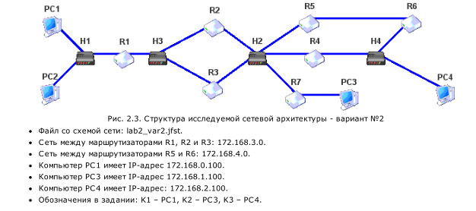

**1,2. Смоделировать сеть и расставить IP адреса и маски (у роутеров на интерфейсах ip адреса – из начала диапазона). Расставить IP адреса и маски.**

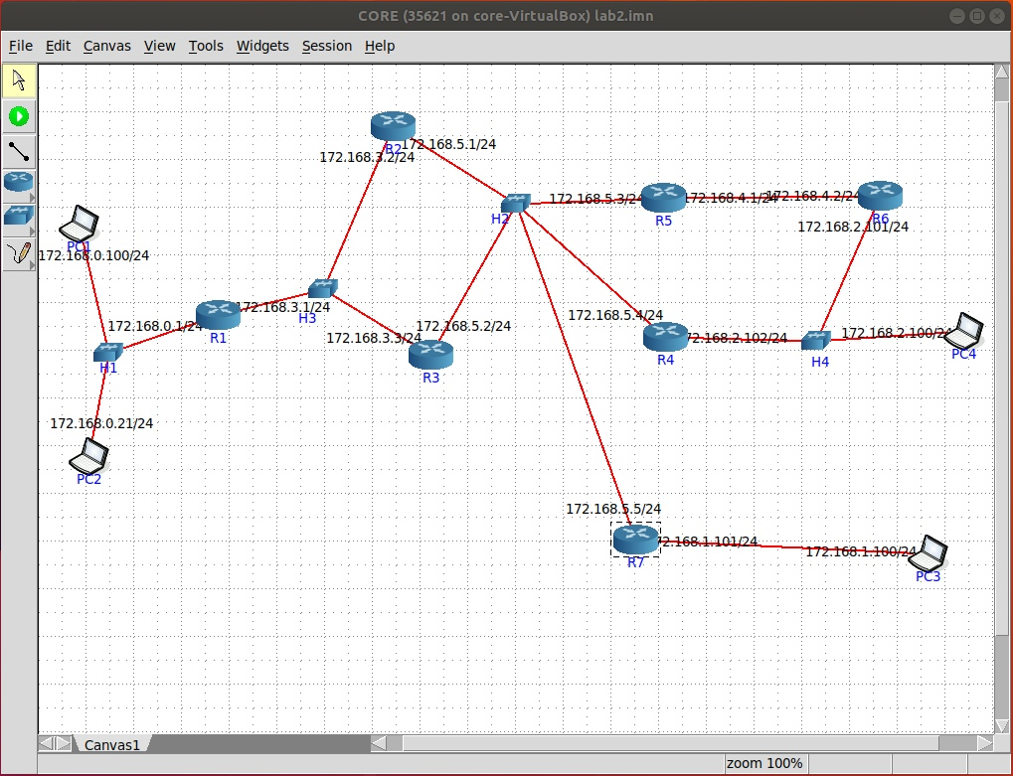

**3. Добавить маршруты для прохождения пакетов между всеми частями сети (ipforwarding)**

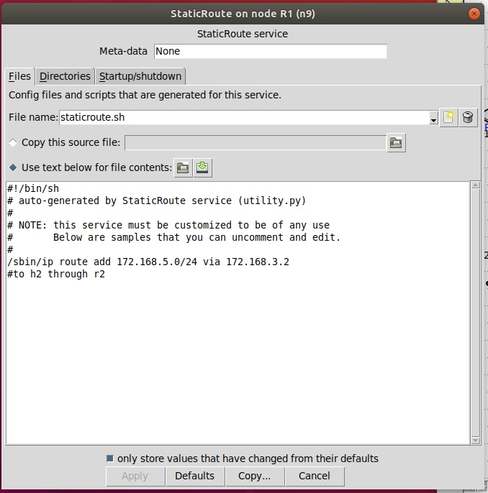

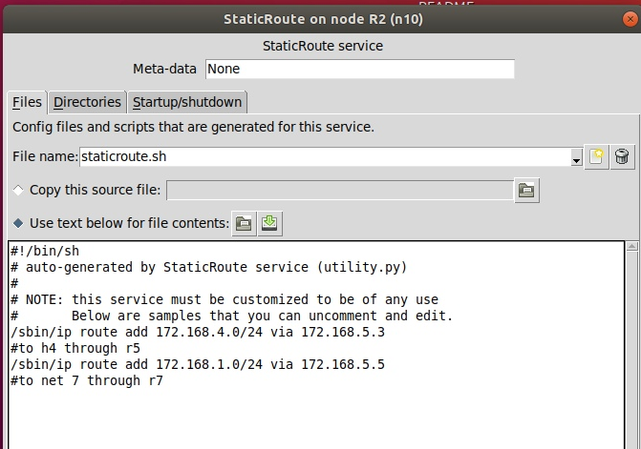

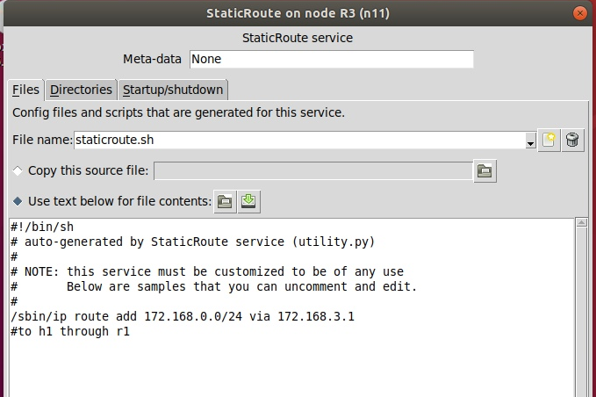

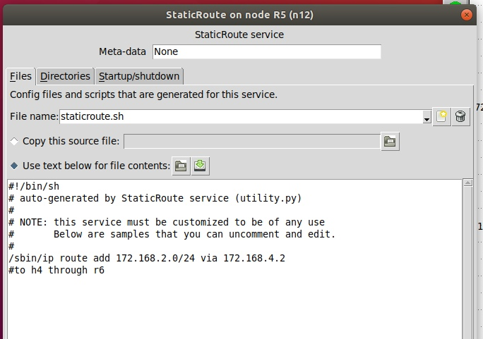

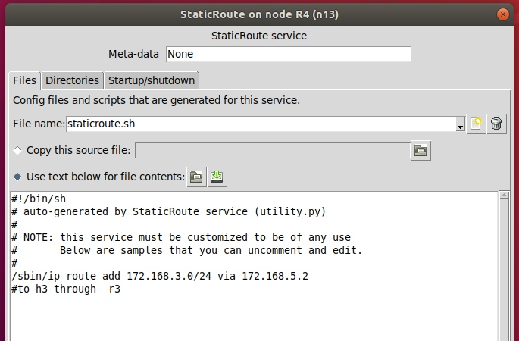

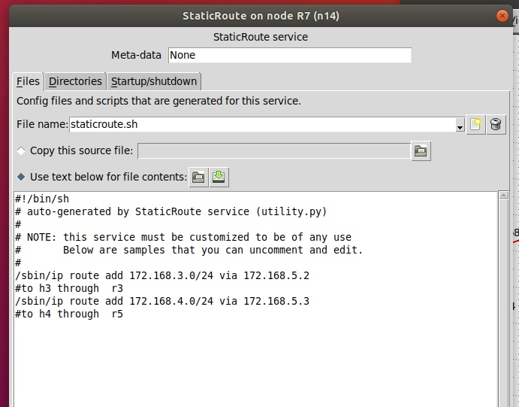

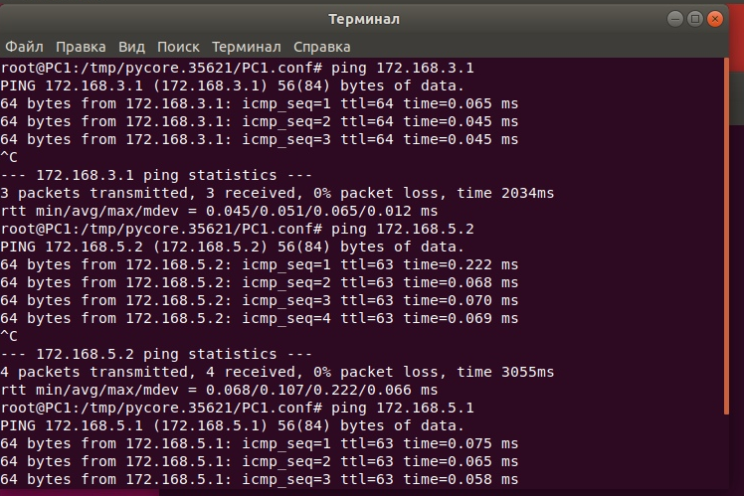

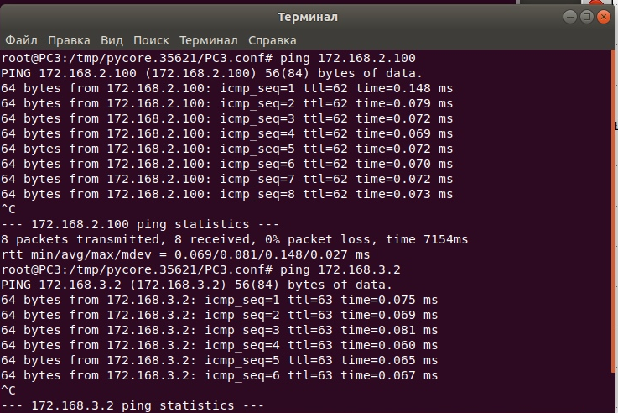

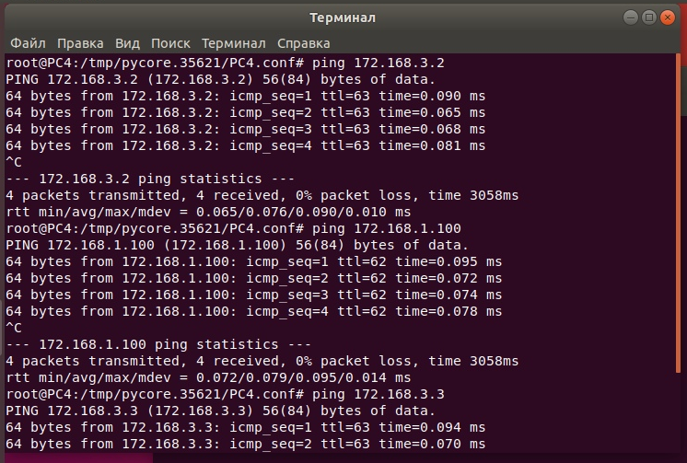

**4. сделать несколько маршрутов специфичных, показать, как это работает (удаляя и добавляя маршрут)**

PC4-R4-R7-PC3

(удаляем маршрут через R6 и ставим дефолт роут PC4 на R4)

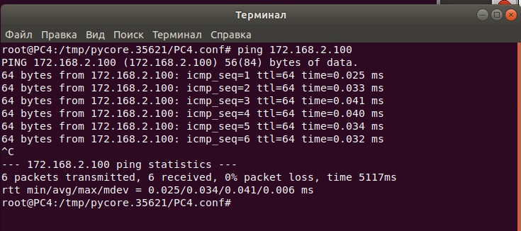

**5. Показать пример удаления маршрута с демонстрацией отсутствия ping.**

Уберем маршрут из h4 в h2

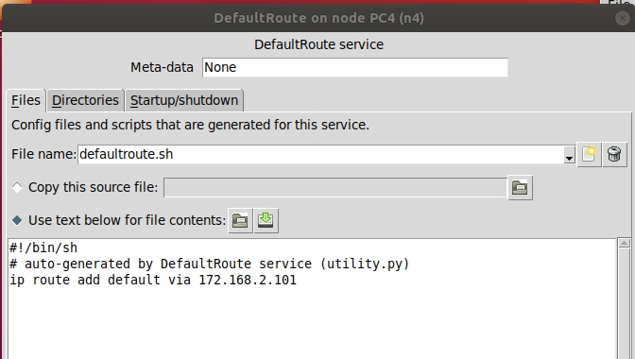

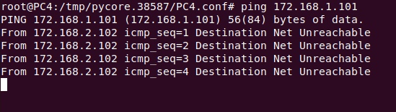

Пакеты не идут до h3, все верно.